Фотоотчет
«Месячник безопасности»
во второй младшей группе.
Воспитатель: Серебрякова Л.Д.

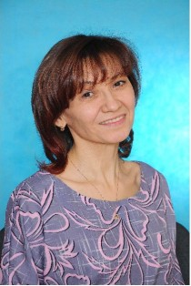

В целях повышения безопасности детей и обучению их адекватным действиям при угрозе и возникновению пожаров, соблюдения правил дорожного движения, правил поведения в природе и личной безопасности в МАДОУ № 429 был объявлен месячник по безопасности. В утренние и вечерние отрезки времени с детьми нашей группы проводились беседы на темы: «Малышам об огне», «Что делать при пожаре», «О пользе бытовых электроприборов и правилах пользования ими», «Добрый и злой огонь», рассматривали иллюстрации по тематике месячника, читали художественные произведения, заучили с воспитанниками русскую народную потешку «Кошкин дом», играли в настольные, словесные, дидактические игры («Горит, не горит», «Доскажи словечко», «Добрый огонь, злой огонь», «Как избежать неприятностей», «Нельзя драться», занимались театрализованной деятельностью (настольный театр «Волк и семеро козлят»), играли в сюжетно-ролевые игры («Едем на пожар», «Семья», «Автобус»). В центре безопасности мы оформили стенд с картинками, где дети рассматривали и обсуждали изображённые ситуации.

